INCIDENTA

Gu?a de usuario
Acceso y operaci?n de Incidenta
Versi?n de demostraci?n desplegada ? 21 de octubre de 2026

1. Abrir la aplicaci?n e iniciar sesi?n
Accede con HTTPS a https://plataforma-incidenta.onrender.com. La primera carga despu?s de un periodo de inactividad puede tardar porque Render Free suspende el servicio. La aplicaci?n pide iniciar sesi?n antes de permitir las operaciones protegidas.
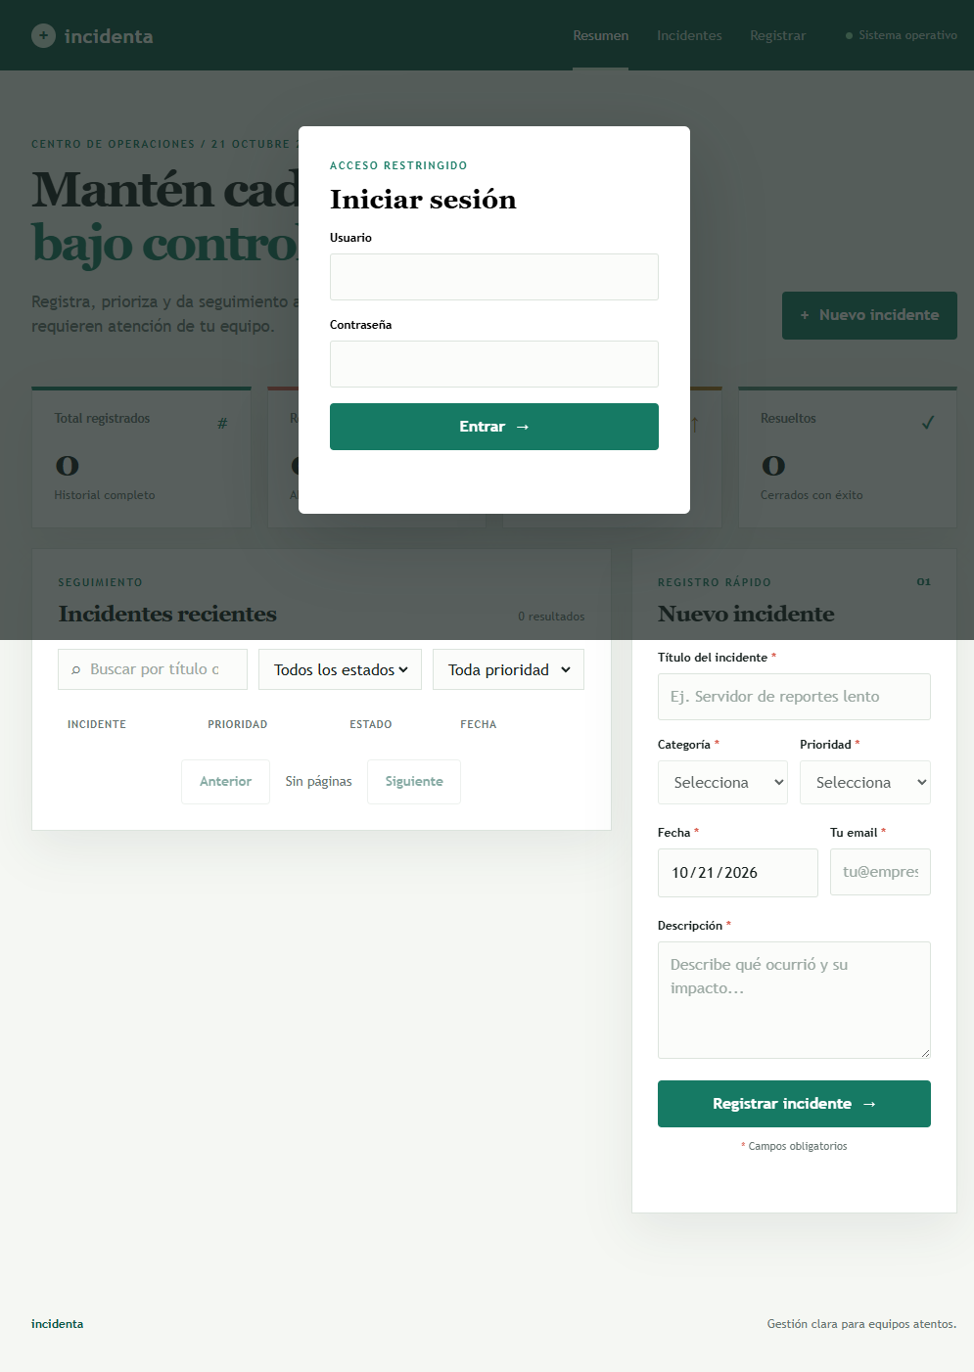
Figura 1. Pantalla real de acceso a Incidenta en producci?n.
- En el campo Usuario escribe el nombre de usuario asignado: admin, analista o lector.
- Escribe la contrase?a personal que el administrador te entreg? por un canal seguro.
- Pulsa Entrar. Si las credenciales son v?lidas, se cierra el di?logo y se habilitan las funciones autorizadas para tu rol.
- Al terminar, usa Cerrar sesi?n, sobre todo en un dispositivo compartido.
No existe una contrase?a universal ni una contrase?a que se pueda deducir del usuario. La clave de admin es el valor que el propietario configur? en Render como SEED_ADMIN_PASSWORD; las claves analista/lector tambi?n fueron elegidas al desplegar. El asistente no puede consultar los secretos ni deben enviarse por chat.

2. Permisos por perfil
Rol | Consultar / filtrar | Crear | Editar | Eliminar
Lector | S? | No | No | No
Analista | S? | S? | S? | No
Admin | S? | S? | S? | S?

El rol se asigna a la cuenta. Si una acci?n no aparece o el servidor devuelve 403, el rol no permite realizarla. El administrador tambi?n puede gestionar usuarios seg?n los permisos disponibles en la aplicaci?n.

3. Consultar y filtrar incidentes
- En Resumen consulta las cifras generales del sistema.
- En Incidentes usa la b?squeda para encontrar palabras del t?tulo o categor?a; el filtro se aplica con una breve espera.
- Combina estado (Abierto, En progreso o Resuelto) y prioridad (Alta, Media o Baja) para acotar la lista.
- Usa Anterior y Siguiente para recorrer p?ginas; el listado muestra 50 registros por defecto.
- Abre Ver detalle para revisar la descripci?n y los datos del incidente.

4. Crear y actualizar
Analistas y administradores pueden registrar incidentes. Pulsa Registrar o Nuevo incidente y completa los campos obligatorios: t?tulo (3 a 80 caracteres), categor?a, prioridad, fecha y descripci?n (m?ximo 500 caracteres); incluye un correo v?lido cuando se solicite. Pulsa Registrar incidente una sola vez y espera el mensaje de resultado. Corrige los campos se?alados si la validaci?n falla.
Para actualizar, abre el detalle de un incidente, modifica los campos permitidos y guarda. Para cerrar el seguimiento, cambia el estado a Resuelto. Es preferible resolver en vez de borrar un registro.

5. Eliminar (solo administrador)
La eliminaci?n es permanente desde la aplicaci?n. Antes de confirmar, comprueba que sea el incidente correcto. La recuperaci?n depender?a de backups externos; el plan gratuito no garantiza copias autom?ticas.

6. Contrase?as y problemas frecuentes
Situaci?n | Qu? hacer
No recuerdas la clave de admin | Usa ?nicamente el valor original configurado para SEED_ADMIN_PASSWORD. El panel puede ocultarlo despu?s de guardarlo.
Cambiaste SEED_*_PASSWORD y la clave no cambi? | Es esperado: seed solo crea las cuentas que no existen. Cambiar esa variable no rota contrase?as almacenadas.
401 o sesi?n vencida | Inicia sesi?n de nuevo con tu cuenta.
403 al guardar/eliminar | Comprueba que tu rol tenga permiso para esa acci?n.
No ves el registro | Limpia filtros, revisa la p?gina y busca por t?tulo.
La p?gina tarda o no responde | Espera a que Render reactive la instancia. Si persiste, informa al administrador del enlace y la hora, no de secretos.

La interfaz no tiene recuperaci?n autom?tica de contrase?a. Si se perdi? una clave, contacta al propietario/administrador para que gestione un restablecimiento por un procedimiento seguro y documentado. No compartas contrase?as, tokens JWT, cadenas DATABASE_URL ni informaci?n sensible en tickets, capturas o chats.

7. Uso responsable y disponibilidad
- Registra ?nicamente informaci?n necesaria para atender el incidente. No incluyas contrase?as, tokens, datos financieros ni informaci?n personal sensible.
- Render Free puede suspender el servicio cuando queda inactivo; la primera solicitud posterior puede tardar alrededor de un minuto.
- Neon Free tiene l?mites de c?mputo y almacenamiento. Este entorno es una demostraci?n, no un servicio con SLA garantizado.
- Aplicaci?n: https://plataforma-incidenta.onrender.com ? Health check: https://plataforma-incidenta.onrender.com/healthz.

